TILLEGG TIL ÅRSPLANEN
BARNEHAGEÅRET 2019/2020

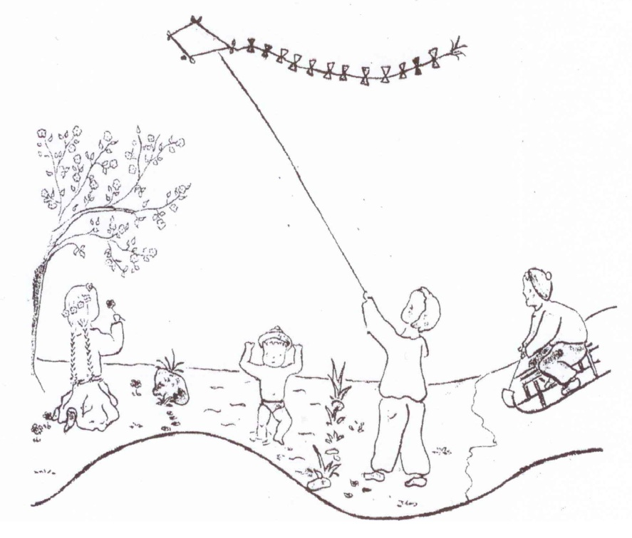

STEINERBARNEHAGEN PÅ HEDEMARKEN
AVD. BAMSE BRAKAR, STJERNEØYE
OG VESLEMØY

TILLEGG TIL ÅRSPLANEN BARNEHAGEÅRET 2019/2020
STEINERBARNEHAGEN PÅ HEDEMARKEN.

Steinerbarnehagen på Hedemarken har 5 avdelinger med til sammen
77 barn i alderen 1-5 år.

Se barnehagens årsplan for mer informasjon om pedagogikken, bakgrunnen
for årstidsfestene osv.

Barnehagen samarbeider med Stange kommune både i forhold til opptak av
barn og i forhold til utvikling, økonomi og ulike barnehagespørsmål generelt.
Virksomhet for barnehager (VFB) fungerer som Stange kommunes barnehagemyndighet, og har ansvar for all drift av barnehager i Stange.

Stange kommunes visjon er:
Sammen om vekst og utvikling
Verdigrunnlag:
ÅPENHET – TRYGGHET – MANGFOLD
Møt utfordringene med engasjement

«Alle kommunens innbyggere skal føle trygghet og tilhørighet – og ha muligheter for vekst og utvikling – i arbeid og fritid».
«Barn og unge skal sikres gode og trygge oppvekstvilkår».

Personale og organisering:
Barnehagen eies og drives av en idealistisk stiftelse:
Stiftelsen Steinerbarnehagen på Hedemarken.
Styrer opptrer på vegne av stiftelsens styre i det daglige.

Personalet består av 21 medarbeidere, i tillegg til faste vikarer.
10 av medarbeiderne er barnehagelærere med steinerpedagogisk utdanning.

Viktige telefonnumre: barnehagens tlf.nr: 62 78 28 09
Daglig administrasjon (kontor) 45 87 22 08
Avdelingen Bamse Brakar 45 87 22 05
Avdelingen Maria Gullsko (tlf.tid 12-13) 45 87 21 90
Avdelingen Solgull (tlf.tid 12-13) 45 87 21 86
Avdelingen Stjerneøye 45 87 21 99
Avdelingen Veslemøy 45 87 22 04

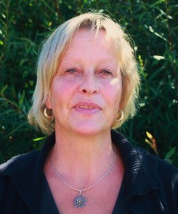
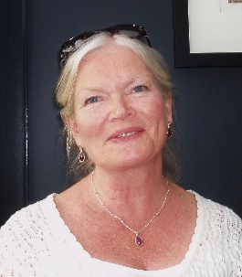

Birgit Daatland Elin Hertzberg
styrer assisterende styrer

Administrasjon: Kontortid 08.30-15.00.

Åpningstid: Barnehagen er åpen daglig fra kl. 07.30-16.15.
Vi holder stengt i julen, fra og med 23.12. til og med 1.1.,
i påskeferien, samt hele juli.

VIKTIG INFORMASJON

Fravær og sykdom
VI BER DERE GI OSS BESKJED OM FRAVÆR OG SYKDOM SÅ TIDLIG
SOM MULIG. GJERNE PÅ SMS PÅ KVELDEN HVIS BARNET IKKE KOMMER
NESTE DAG, ELLER PÅ MORGENEN, FØR KL. 9.
Det er viktig å få beskjed om fravær for å kunne planlegge dagen, og i sykdomstilfelle
kunne holde seg orientert om barnets tilstand. Ved tidlig beskjed, kan vi også i noen
tilfeller unngå å sette inn vikarer unødig, dersom både barn og voksne er syke. Barnet
skal holdes hjemme når det ikke er friskt nok til å være ute eller ved nedsatt allmenn-tilstand. Ved smittsomme sykdommer skal barnehagen ha beskjed. Barnet skal holdes hjemme til SMITTEFAREN ER OVER. Dersom barnet blir sykt i løpet av barnehagedagen,
vil vi kontakte foreldrene.

Informasjon og beskjeder.
Det sendes jevnlig ut informasjon på e-post/papir til foreldrene.
Viktig informasjon henges også opp/skrives på oppslagstavlene på avdelingene.
Vi forventer at alle foreldre følger med og leser beskjeder/ informasjon på
oppslagstavler og epost.
Hjemmedager/tidlig henting

Vi får i blant spørsmål fra foreldre om det er i orden at de henter barna tidlig noen
dager, eller tar en hjemmedag sammen med barna sine. Det er selvfølgelig helt i orden!! Dere henter når det passer dere innenfor barnehagens åpningstid. Og for barna, som
ofte kan ha lange dager i barnehagen, er slike hjemmedager/korte barnehagedager
svært verdifulle! Det er nå i barnehagealder dere har anledning til å ta slike dager
sammen med barna. Når de kommer over i skolen blir det annerledes.

Klær og påkledning

Det er viktig at barna er praktisk kledd i barnehagen. Barna må ha et ekstra skift med
klær, nødvendig bleieskift, yttertøy og sko- alt etter årstiden. Barna skal alltid ha
regntøy (med strikk under støvlene) og støvler/ cherrox i barnehagen, også om
vinteren. Praktisk tøy som parkdress og gode sko er å foretrekke fra høst til vår.
Flere lag tynne klær er bedre enn ett tykt. Helst ullundertøy, tykk ullgenser og
ullbukse under dressen. Hettelue og flere par votter/sokker er godt for barna å ha
liggende i barnehagen. Vi anbefaler ullvotter da disse ikke blir kalde selv om de blir våte.

Barna må ha minst ett skift liggende i barnehagen. Der skal det ligge:
undertøy, stillongs, nok sokker, bukse og genser. Vi ber dere om å sjekke
skiftetøyet regelmessig, minst en gang i uka.

Barna trenger praktiske klær; klær som ikke strammer, men som er gode og
store nok til å bevege seg høyt og lavt. Vi ønsker at barna, så langt det lar seg
gjøre, ikke bruker prinsesse-/ballkjoler eller superhelt-klær i barnehagen.
Barna går da ofte inn i en rolle, - og for mange barn blir det vanskelig å
komme ut av rollen. Det kan også føre til at barn blir utestengt fra leken.
«Du kan ikke være med, for du har ikke prinsessekjole på».
Mye av dagens barneklær er med kommersielle trykk. Det er et ønske fra oss
at dere tenker bevisst over hvilken rolle barna settes i. De er bra nok som
de er, de trenger ikke være en superhelt/Ninja eller gallakledd jente.

Alle barn må ha innesko/ tøfler i barnehagen. Disse bør sitte godt på foten
slik at de ikke faller av i lek. Sålen må ikke være hard, da smeller det i gulvet
og støynivået øker.

I barnehagen har vi ikke låneklær så det er viktig at dere følger med på vær-
meldingene slik at barna får på seg riktig tøy etter været. Hvis barna
mangler utetøy eller skiftetøy, vil vi be dere om å hente klær. Dette for at
barna skal få en så god barnehagedag som mulig.

ALLE KLÆR, SKOTØY, MATBOKS, VOGNEN OG ALT TILBEHØR I VOGNEN
MÅ MERKES MED NAVNELAPP ELLER TUSJ.

Husk å ta med skittent regntøy og dresser hjem for rengjøring.

Mat

Måltidene er et av dagens høydepunkter. Vi ønsker å skape en god og hyggelig
ramme rundt måltidene. En dag i uken har barna niste med hjemmefra, -de andre
dagene lager vi formiddagsmat i barnehagen. Maten vil i hovedsak være vegetarisk
av biologisk-dynamisk/økologisk kvalitet.

Leker
Barnet skal ikke ha med egne leker eller småting av hensyn til seg selv og
de andre barna. Barnehagen har mange leker som alle barn kan leke med.

Dugnad
Hver høst og vår er det dugnad i barnehagen, der personale og foreldre
gjør en felles innsats. Dette styrker båndene mellom hjem og barnehage,
og barna gleder seg over foreldrenes arbeid i barnehagen.

Foreldresamtaler
Det tilbys 1-2 foreldresamtaler pr. år. Ellers etter behov

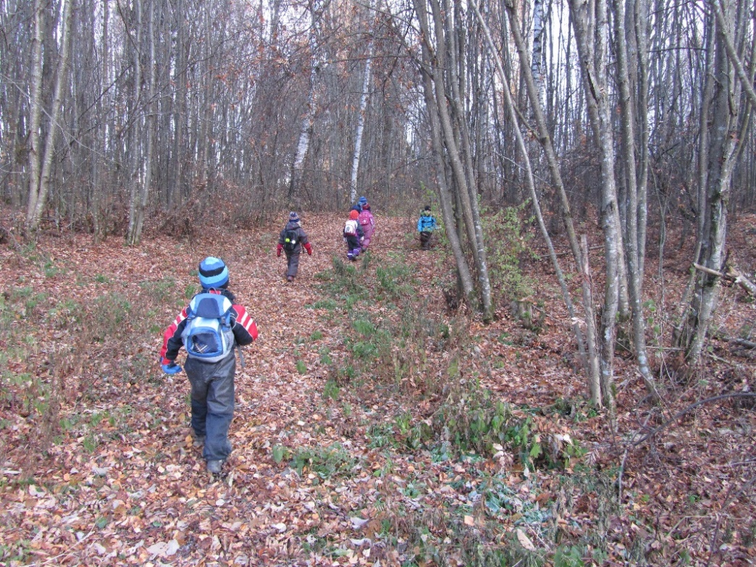

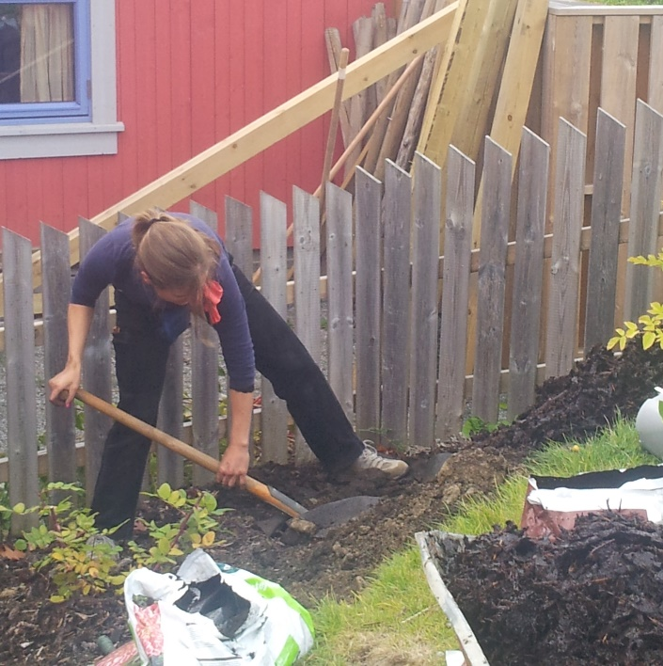

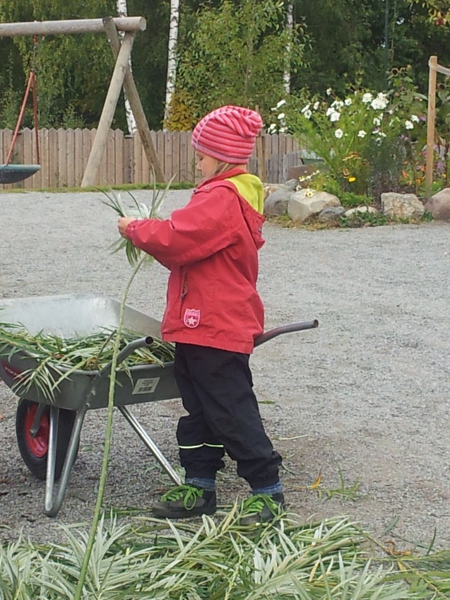

I avdelingen Bamse Brakar er det 18 barn i alderen 3-5 år,
i hele og delte plasser.

Medarbeidere er Berit Eriksen, Mona Berglund og
Birthe Bækkedal.
Berit Eriksen er pedagogisk leder.
Birthe er stedfortreder for leder.

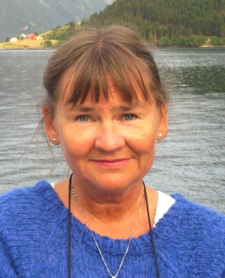

Berit Birthe

Mona

BAMSE BRAKAR:

Vi ønsker at alle barna skal være på plass til kl. 09.00.

Dagsrytme:

07.30 Barnehagen åpner.
Frilek og matlaging.
09.00 Samlingsstund.
Frilek inne/ute – ulike aktiviteter
Eventyrstund
11.00 Måltid
12.00 - Frilek
14.00 Måltid
Frilek
16.15 Barnehagen stenger

Ukerytme:

Mandag: Utedag eller turdag. Avmarsj fra barnehagen kl. 9.00.
Matpakke. Vi sørger for drikke.
Tirsdag: Maledag. Vi maler vått i vått på store ark
Onsdag: Bakedag.
Torsdag
og fredag : Frilek og diverse småaktiviteter

I desember har vi ikke maledag og brødbaking, men ulike adventsaktiviteter.
I mai og juni er det ikke maling og baking, men mer uteliv.

I avdelingen Veslemøy er det 18 barn i alderen 3-5 år.

Medarbeidere er Karin Birkeland, Hege Langseth, Gabor Csiba
og Ane Nilsen Bjerke. Daniel Daatland er vikar for Hege høsten 2019.
Karin Birkeland er pedagogisk leder.
Ane er stedfortreder for leder.

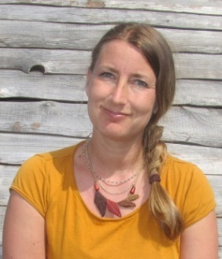
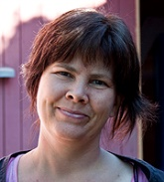

Karin Hege

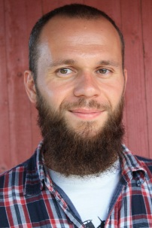

Gabor Ane Daniel

VESLEMØY:

Vi ønsker at alle barna skal være på plass til kl. 09.00.

Dagsrytme:
07.30 Barnehagen åpner.
Frilek og matlaging.
09.00 Eventyr.
Frilek/Ulike aktiviteter.
10.45 Samlingsstund.
11.00 Måltid
12.00 Frilek
14.00 Måltid
Frilek
16.15 Barnehagen stenger

Ukerytme:

Mandag: Frilek inne/ute
Tirsdag: Bakedag
Onsdag: Maledag. Vi maler vått i vått på store ark
Torsdag: Utedag/Turdag. Ta med matpakke og drikke
Fredag: Frilek inne/ute

I avdelingen Stjerneøye er det 18 barn i alderen 3-5 år.
Medarbeidere er Kay Elverhøy, Rebekka Walter og Inger Lise Aasen.
Kay Elverhøy er pedagogisk leder.
Rebekka Walter er stedfortreder for leder.

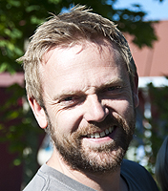

Kay Rebekka

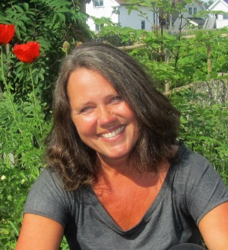

Inger Lise

STJERNEØYE:

På grunn av turer og aktiviteter ønsker vi at alle barna er på plass til kl. 9.

Dagsrytme:

07.30 Barnehagen åpner
Frilek og matlaging
09.00 Eventyrstund
Frilek ulike aktiviteter
10.30 Rydding, håndvask, samlingsstund
11.00 Måltid
Frilek inne/ute
14.00 Måltid inne/ute
Frilek
16.15 Barnehagen stenger

For å redusere smittefare, ønsker vi at alle barn vasker hender når de
kommer på morgenen før de går inn på avdelingen.

Mandag og fredag er turdager med sekk, matpakke og drikke.

I avdelingen Maria Gullsko er det 12 barn i alderen 1-3 år.

Medarbeidere er Sissel Wie, Liv Skjølberg, Ingvild Langseth,
Assia Halimi og Nina H. Eriksen.
Sissel Wie er pedagogisk leder.
Liv Skjølberg er stedfortreder for leder.

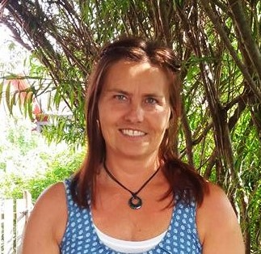
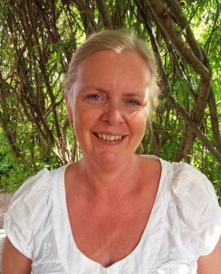

Sissel Liv

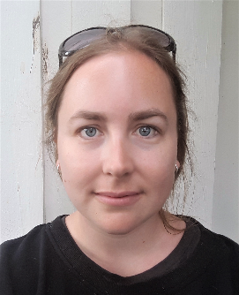
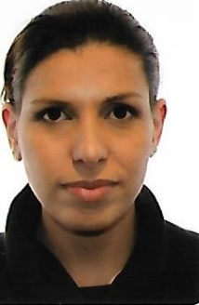

Ingvild Assia Nina

I avdelingen Solgull er det 11 barn i alderen 1-3 år.

Medarbeidere er Janne Kristin Bø, Mai-Lis Thjømøe, Maria Santana
Herrera og Marius Håsæther.
Janne Kristin Bø er pedagogisk leder.
Mai-Lis Thjømøe er stedfortreder for leder.

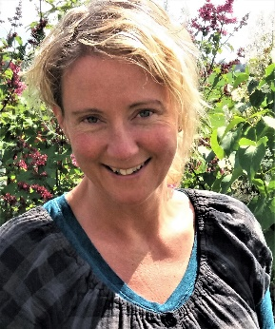
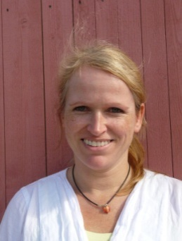

Janne Mai-Lis

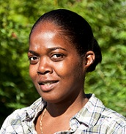

Maria Marius

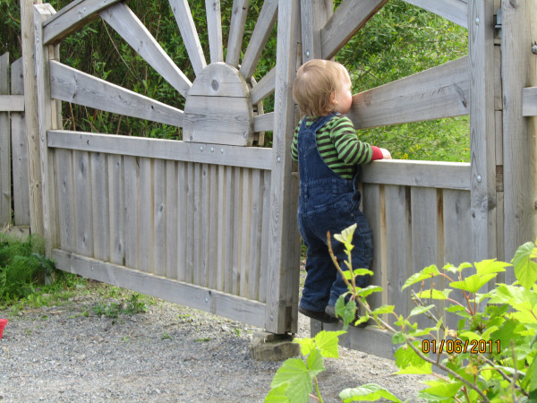

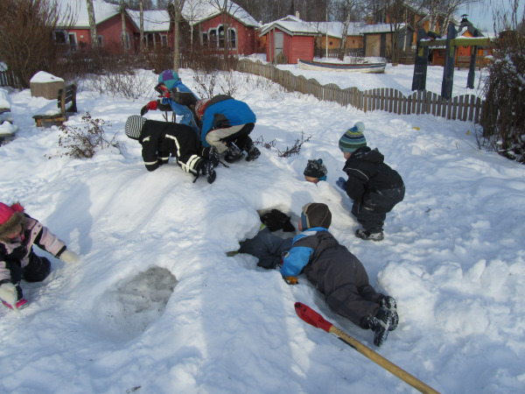

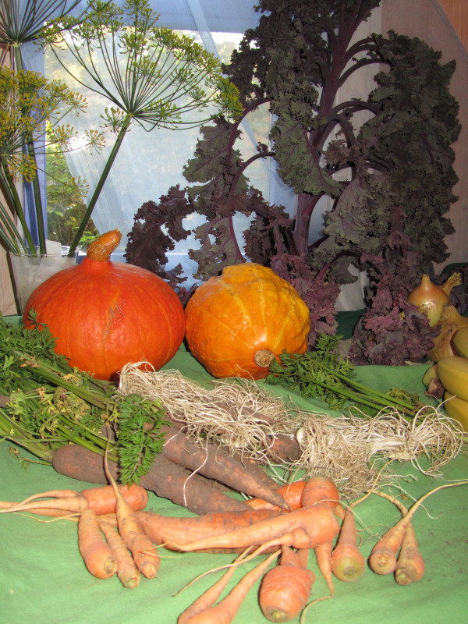

ÅRSTIDSFESTENE I STEINERBARNEHAGEN PÅ HEDEMARKEN

Feiringen og forberedelsene til festene tilpasses barnas alder!

(Når det gjelder bakgrunnen for feiringen av de ulike årstidsfestene, se årsplanen.)

Høstfest:
Om høsten drar barnehagen på besøk til en lokal gård og høster grønnsaker.
Til høstfesten pynter vi med grønnsakene og lager suppe til barn og foreldre.

Mikaelsfest:
Vi feirer St. Mikael med ridderkapper og stjernebånd. Ridderen er symbolet på
de gode kreftene som tar opp kampen mot de onde kreftene, symbolisert ved dragen. På selve festdagen kan det komme en smed som slår barna til riddere.

Lanternefest:
I november kommer mørket for alvor. Barna lager lanterner i barnehagen,
og vi baker sol, stjerne- og månekaker.
Vi møtes på en kveld med tente lanterner og synger lanternesanger.
Vi avslutter rundt bålet med kaker og sang.

Adventshage:
Første adventshelg inviterer vi til en liten adventsstund i barnehagen.
Barnehagen har dempet belysning og en granbarspiral på gulvet.
Barna får tenne hvert sitt lys i spiralen. En stille markering som innledning
til adventstiden.

Adventstid:
I adventstiden får barna en adventsstund hver dag, med fortellinger som
passer i denne tiden. Litt juleforberedelser som baking av pepperkaker og julehilsener blir det også tid til. Det viktigste for oss er at barna får oppleve
en rolig og stemningsfull adventstid.

Lussimess:
Vi får besøk av elever fra Steinerskolen som går Luciaopptog med sang, lys og lussekatter
Hellig tre Kongersdag:
Etter nyttår avrundes julefeiringen, og vi får besøk av de ”Hellige tre konger”
som kommer til barnehagen med sang og røkelse.

Karneval:
Karneval markeres ulikt på de forskjellige avdelingene. Nærmere info blir
sendt ut i forkant.

Påske:
Vi forbereder påsken med sanger og påskeaktiviteter. Vi leter etter påskeegg
og koser oss med påskelunsj.

17. mai:
Foreldrestyrt dag, hvor barn og foreldre kan delta i barnetoget i Ottestad.
Barnehagen er velkommen til å delta på Steinerskolens arrangement etter
barnetoget.

Pinsefest:
Til pinsefesten lager barna pinsefugler. Disse pynter vi barnehagen med.
Vi pynter også med løv og blomster, og feirer den blomstrende forsommeren
med en fest.

Sommerfest:
Foreldre og søsken inviteres til sommerfest. Dette er en fest med sosialt
samvær, forhåpentligvis ute i hagen. Alle har med litt mat eller kake til
felles bespisning. Det er også dagen vi markerer slutten på barnehagetiden
for de eldste barna.

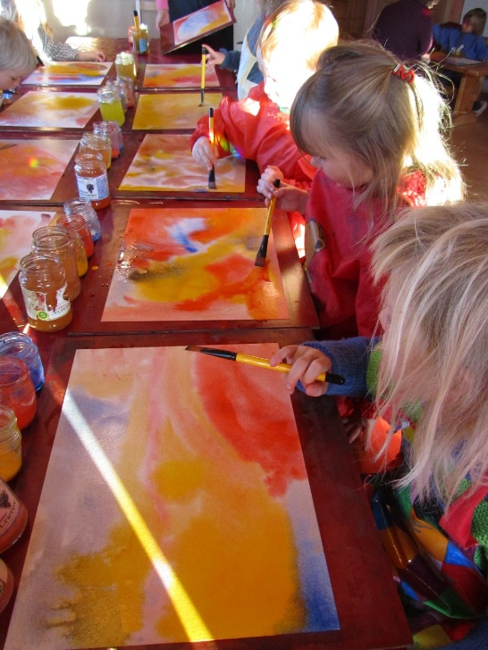

ÅRSOVERSIKT 2019- 2020 |  | 15.08.2019
August - 19 | torsdag 1. | planleggingsdag (barnehagen stengt)
 | fredag 2. | planleggingsdag (barnehagen stengt)
 | mandag 5. | første barnehagedag
 |  | Oppstart nye barn:
 |  | Her gjøres det individuelle avtaler
September | onsdag 4. | felles foreldremøte med valg kl. 19-21
 | fredag 13. | Høstfest. "Hentesuppe" m.foresatte etter kl 14
 | fredag 27. | Mikaelsfest (kun for barna)
 | lørdag 28. | høstdugnad kl. 9-13
Oktober
 | man 7. - fred 11. | skolens høstferie - uke 41
November | onsdag 6. | Lanternefest m/ foreldre (kveld)
 | lørdag 16. | Steinerskolens julemarked
 | lørdag 30. | Adventshage m/ foreldre (ettermiddag, stor avd.)
Desember | fredag 20. | Juleavslutning med foresatte - etter kl 14
 |  | Siste barnehagedag før jul
 | 23.12.18 -01.01.19 | juleferie
2020
Januar - 20 | torsdag 2. | første barnehagedag etter ferien
 | mandag 6. | Markere hellig tre kongers dag
 | fredag 31. | planleggingsdag (felles Stange kommune)
Februar | fredag 14. | Karneval (fastelavnssøndag 23.februar)
 | 17.-21.2. | skolens vinterferie - uke 8
April | 6.4.-13.4. | påskeferie, barnehagen er stengt
 | tirsdag 14. | Påskeharefest
 | 23.+24. | planleggingsdag (stengt pga barnehagestevne)
Mai | fredag 1. | offentlig høytidsdag (barnehagen stengt)
 | onsdag 13. | Vårdugnad (ettermiddag)
 | torsdag 21. | Kristi himmelfart
 | Lørdag 25.5. | Steinerskolens vårmarked
 | fredag 29. | Pinsefest
Juni | mandag 1. | 2. pinsedag (fridag)
 | torsdag 18. | sommeravslutning kl. 14 (siste skoledag)
 | mandag 29. | siste barnehagedag før sommerferien
 | tirsdag 30. | planleggingsdag (barnehagen stengt)
Juli | 1.-31.7. | Sommerferie (stengt)
Med forbehold om at det evt. kan komme endringer.
